KARDOsKÚT Község ÖnkormányzatÁnak

2023. február 23. napján tartott
Ügyrendi bizottság ülésének jegyzőkönyve

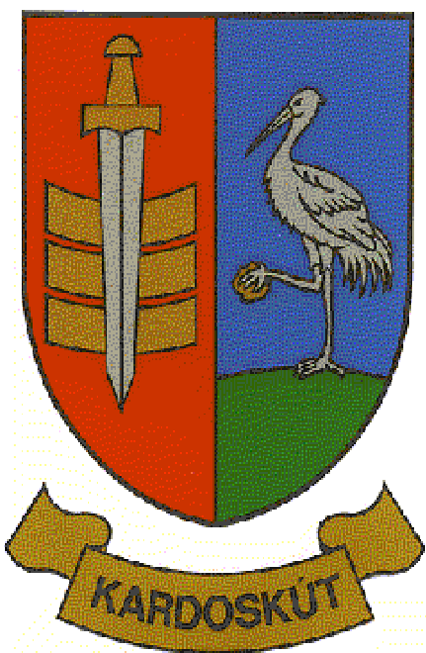

2/2023 ÜB.

J E G Y Z Ő K Ö N Y V

Készült Kardoskút Község Önkormányzat Képviselő-testülete Ügyrendi Bizottságának 2023. február 23-án (pénteken) 08:45 órai kezdettel tartott ülésén, a Polgármesteri Hivatalban.

Jelen vannak:
Skorka Pálné az ÜB elnöke
Török Attila az Ügyrendi Bizottság tagja,
Kocsis Péter az Ügyrendi Bizottság tagja,
Varga Pál polgármester,
Kis Bálint alpolgármester,
dr. Lipták Péter jegyző,
dr. Francziszti-Lazányi Magda kirendeltség-vezető,
Kapuné Sin Anikó pénzügyi főtanácsos
Prozlikné Csorba Melinda jegyzőkönyvvezető

Skorka Pálné elnök: Köszönti a megjelenteket. Megállapítja, hogy a bizottsági ülés határozatképes. Javasolja jegyzőkönyv aláírónak megválasztani Kocsis Péter Ügyrendi Bizottsági tagot, akit a bizottság tagjai egyhangúlag elfogadnak.

Javaslatot tesz a megtárgyalandó napirendi pontokra, amit a bizottság egyhangúlag elfogadott.

Napirend:

1.) Kardoskút Község Önkormányzatának 2022. évi költségvetéséről szóló rendeletének módosítása
Előterjesztő: Skorka Pálné elnök

2.) Kardoskút Község Önkormányzatának 2023. évi költségvetéséről szóló rendeletének megalkotása (II. forduló)
Előadó: Skorka Pálné elnök

1.) Kardoskút Község Önkormányzatának 2022. évi költségvetéséről szóló rendeletének módosítása
Előadó: Skorka Pálné elnök

Skorka Pálné ÜB elnök: Az előterjesztést kézhez kaptuk, megismerhettük. Kérdezem a jelenlevőket van esetleg kérdés, megjegyzés a napirendi ponttal kapcsolatban?
Skorka Pálné ÜB elnök: Amennyiben nincs ezzel kapcsolatban kérdés, kérem, aki ezzel egyetért, kézfeltartással jelezze!
Skorka Pálné elnök megállapítja, hogy az Ügyrendi Bizottság jelen levő 3 tagja közül 3 igen szavazattal, 0 tartózkodással, 0 ellenszavazattal az alábbi határozatot hozta:
3 /2023. (II.23.) sz. Ügyrendi bizottsági határozat
Kardoskút Község Önkormányzata Képviselő-testületének Ügyrendi Bizottsága javasolja a Képviselő-testületnek, hogy Kardoskút Község Önkormányzatának 2022. évi költségvetési rendeletének módosítását fogadja el.

Felelős: Képviselő-testület
Határidő: értelemszerűen

2.) Kardoskút Község Önkormányzatának 2023. évi költségvetéséről szóló rendeletének megalkotása (II. forduló)
Előadó: Skorka Pálné elnök

Skorka Pálné ÜB elnök: Az írásos előterjesztést mindenki kézhez kapta. Sokszor beszéltünk róla, első fordulóban tárgyaltuk. Hozzászólása, kiegészíteni valója van-e valakinek?
Kocsis Péter ÜB tag: Sokszor átbeszéltük, de ezt nem lehet elégszer. Testületi ülésen lesznek még kérdéseim.
Skorka Pálné ÜB elnök: Összességében elfogadásra javaslom a 2023. évi költségvetéséről (II. forduló) szóló előterjesztést, hiszen egy nagyon gondosan összeállított költségvetési tervezetet kaptunk kézhez. Van-e esetleg kérdés, felvetés?
Amennyiben nincs ezzel kapcsolatban több kérdés, kérem, aki ezzel egyetért, kézfeltartással jelezze!
Skorka Pálné elnök megállapítja, hogy az Ügyrendi Bizottság jelen levő 3 tagja közül 3 igen szavazattal, 0 tartózkodással, 0 ellenszavazattal az alábbi határozatot hozta:

4/2023. (II.23.) sz. Ügyrendi bizottsági határozat
Kardoskút Község Önkormányzata Képviselő-testületének Ügyrendi Bizottsága javasolja a Képviselő-testületnek, hogy Kardoskút Község Önkormányzatának 2023. évi költségvetésének tervezetét fogadja el.

Felelős: Képviselő-testület
Határidő: értelemszerűen

Skorka Pálné ÜB elnök: Több megtárgyalandó napirendi pont nincs, az Ügyrendi Bizottság az ülést bezárja.

(Skorka Pálné) (Kocsis Péter)
ÜB.elnök ÜB. tag

